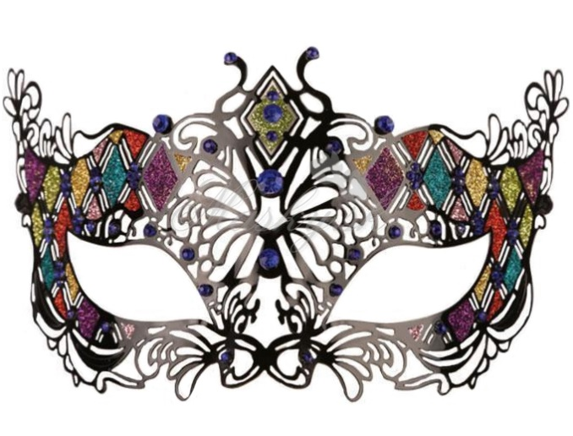
Obec Stanovice
pořádá dne
17.2.2024
od 15:00 hodin
v kavárně
Obecního úřadu
ve Stanovicích
DĚTSKÝ MAŠKARNÍ KARNEVAL
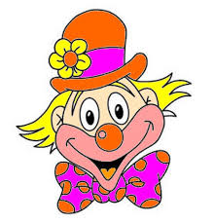
Program: Představení masek
: soutěže o ceny
: vyhlášení nejlepších masek
: diskotéka
Občerstvení zajištěno. Těšíme se na krásné
masky a děti čeká spousta zábavy a legrace.

